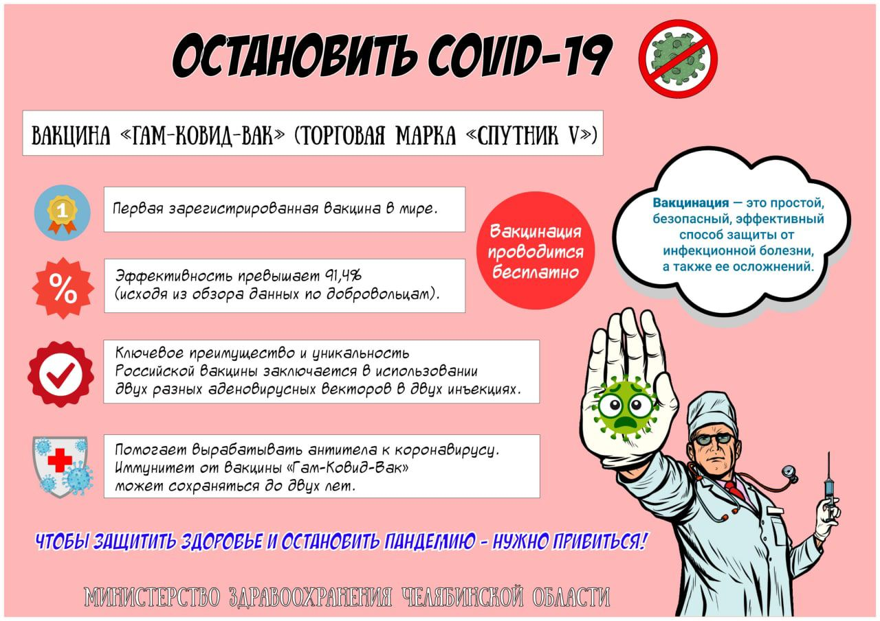

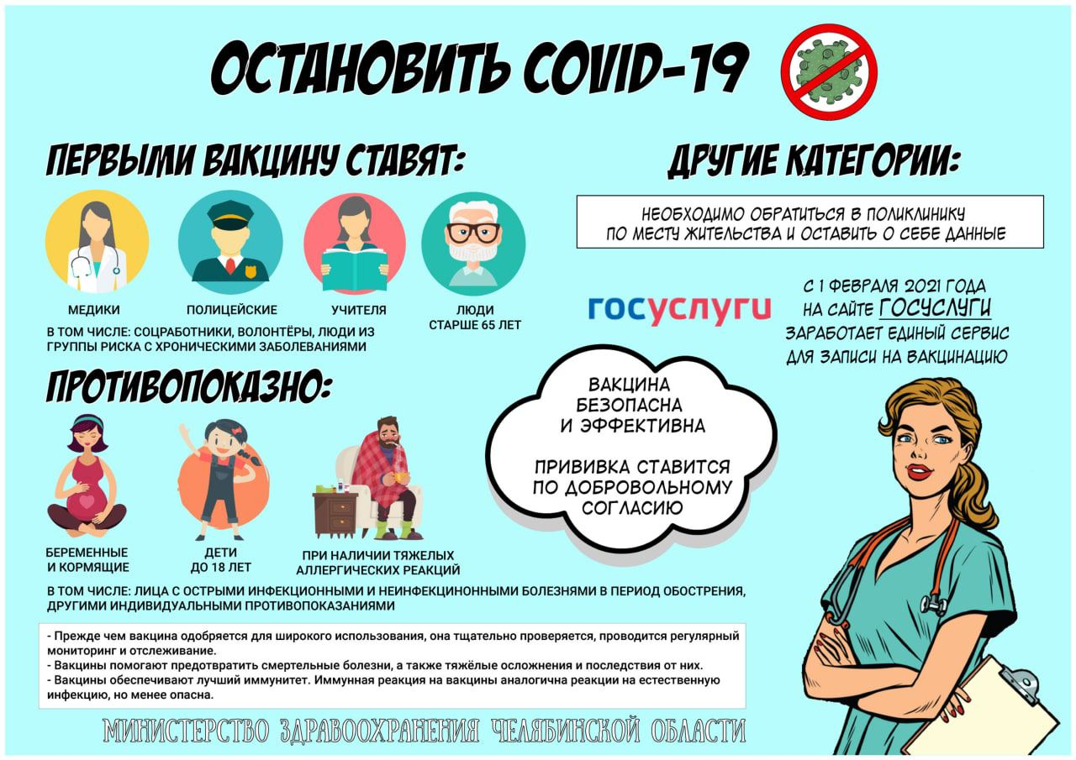

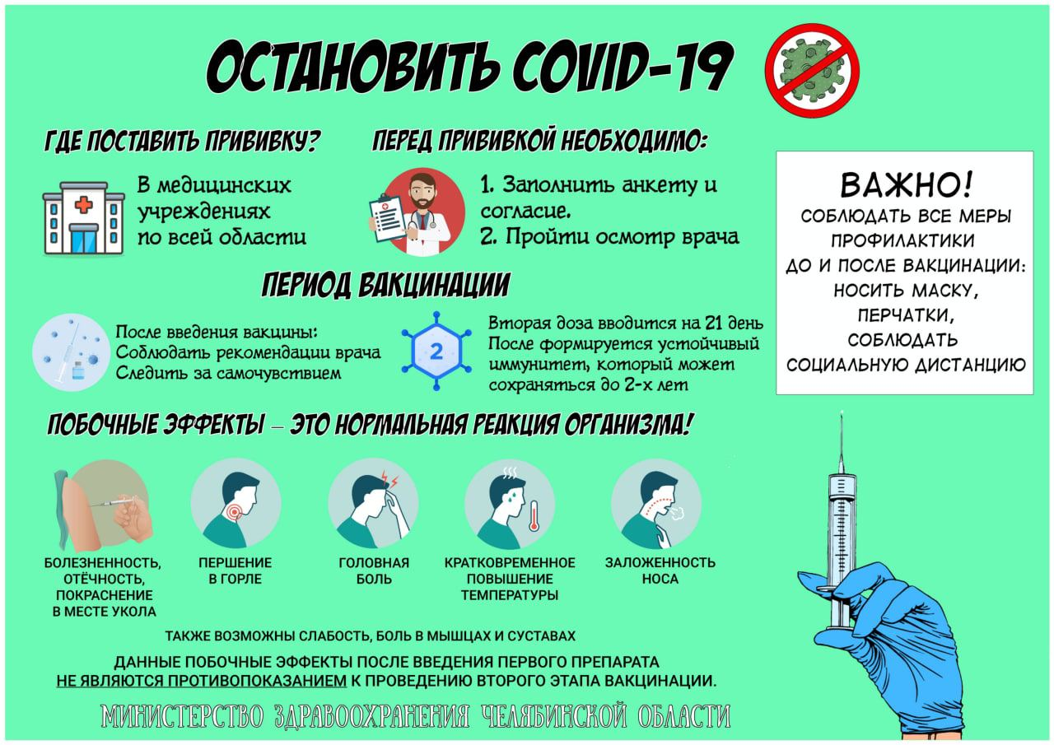

В настоящий момент идет масштабной прививочной кампании. Губернатор Челябинской области Алексей Текслер поставил задачу продолжить вакцинацию групп риска: медицинских и социальных работников, учителей школ, сотрудников полиции. Также начинается работа с лицами старше 65 лет, имеющими хронические заболевания. Также, по поручению Губернатора, часть от запланированного объема поступит в медицинские организации области для вакцинации по желанию жителей.

**Наталья ШАТАЛИНА, врач**: - Я так тяжело переболела ковидом, а потом еще мне пришлось пройти очень долгий период восстановления, поэтому для меня вопрос, стоит ли вакцинироваться - не стоит. Однозначно - нужно, необходимо, ради собственного здоровья, и как только подойдет для этого время, я обязательно поставлю прививку. Активность и заинтересованность в этом проявляют пожилые люди. Поставить прививку могут все желающие, не имеющие противопоказаний по здоровью. Запись на вакцинацию возможна через портал Госуслуг.

**Дмитрий Кузнецов, житель с. Октябрьское**: - Я служу в полиции, и моя профессия относится к группе риска, поэтому вопрос ставить прививку или нет, не стоял? Я заполнил анкету, меня осмотрел врач и дал все необходимые рекомендации. После прививки несколько дней держалась небольшая температура, сказали, что это нормально, больше никаких побочных ощущений не было.

**Наталья РЕДЬКИНА, жительница с. Октябрьское**: - Я тяжело болела почти 2 месяца. В возрасте - ближе к 60-ти ковид переносится сложно. Мне о прививке сейчас думать рано, если и ставить ее, то только через полгода. А вот мой муж решительно настроен поставить прививку, видимо, к этому решению его подтолкнула именно моя болезнь, он видел, какой ценой далось мне выздоровление.